**Nama : Arga Aryadipa Nadi**

**Kelas : Fullstack Developer A**

**TUGAS**

**PERTEMUAN 6**

**Variable dan tipe data pada Javascript**

1. **Variable**

* **Let**
* **Code**

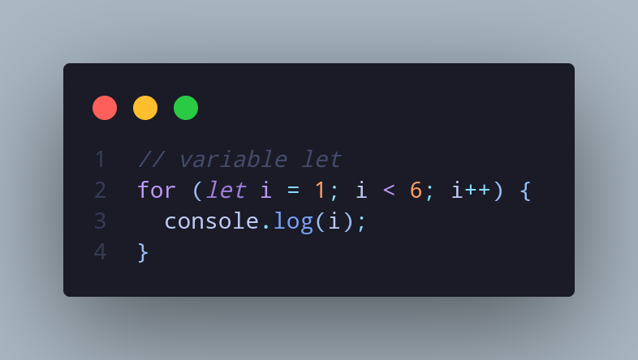

* **Ouput**

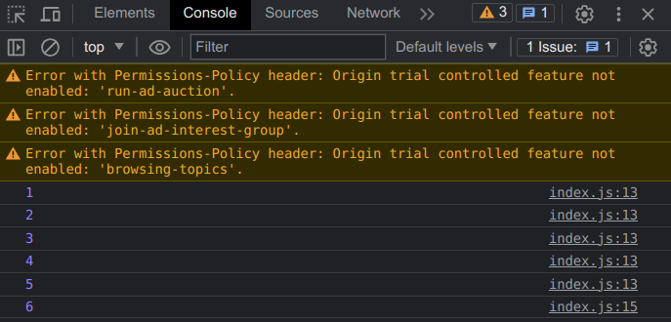

* **Code**

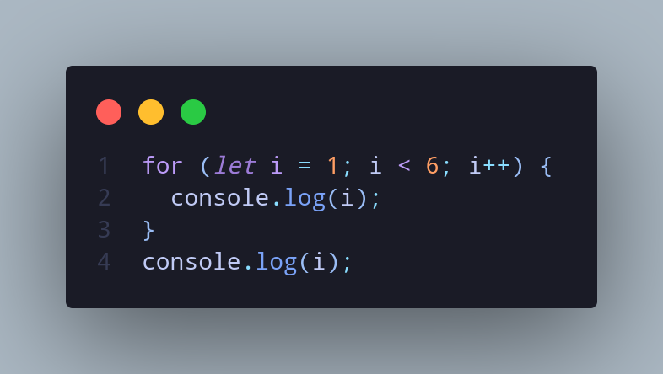

* **Ouput**

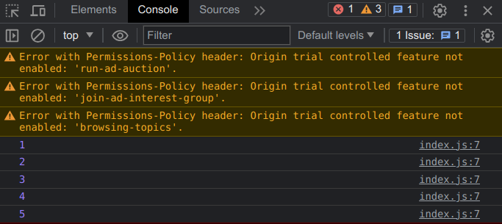

* **Var**
* **Code**

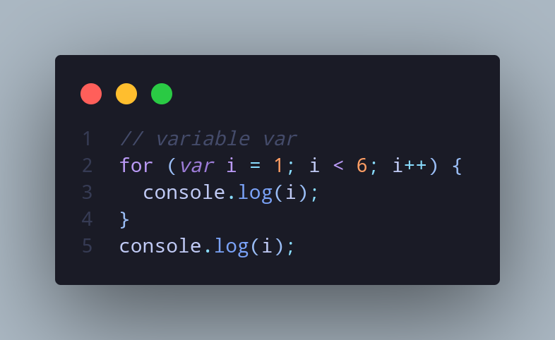

* **Output**



1. **Tipe data**

* **Code**

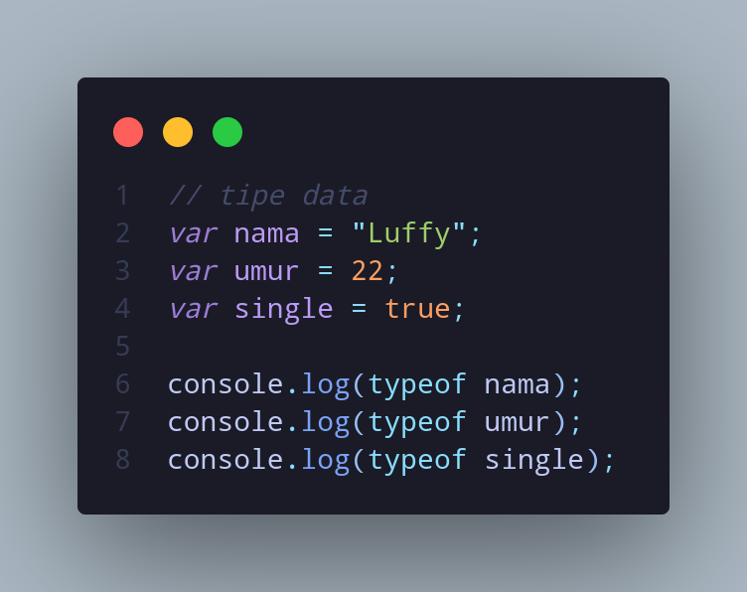

* **Ouput**

